# ETAPA 1: PLANEACIÓN

|  |  |  |  |  |
| --- | --- | --- | --- | --- |
|  | **Nombre del Proyecto:** Consultoría de TI “BITES” | | | |
| Acta de Constitución de Proyecto | | | |
| **Presupuesto:** $2,880,000 | | | |
| **Responsable**: Montoya Bermudez Paulina | | | **Fecha**: 10/04/2024 |
|  |  | | |  |
| **Enunciado del Trabajo del Proyecto**  Diseñar e implementar una empresa que ofrezca servicios de consultoría informática en sistemas de gestión y seguridad de la información a empresas de tecnología ubicadas dentro de la delegación Álvaro Obregón, Ciudad de México, con base en las normas internaciones de la familia ISO/IEC 2700X. | | | | |
| **Caso del Negocio**  Se realizo una investigación de mercado y con base a esta identificamos que la ciudad tiene 642 empresas de tecnología empresarial, ubicándose aproximadamente el 35% de estas en la delegación Álvaro Obregón tomando en cuenta las micro, pequeñas y medianas empresas. | | | | |
| **Acuerdos**  Se realizaron diversos acuerdos los cuales nos ayudaron a identificar las principales necesidades de los clientes, decidir en qué alcaldía ofreceríamos nuestro servicio, etc.  Subimos nuestra información y documento a trabajar en Drive para así tener un mejor control y manejo de ello.  Con base a estadísticas y diagramas pudimos analizar costos y realizar presupuestos, etc.  identificamos y recopilamos todos los recursos necesarios, incluyendo herramientas, equipos y servicios específicos. | | | | |
| **Objetivos del Proyecto**   * Crear una consultoría de TI que garantice la protección, buenas prácticas y correcta gestión de la información de una organización en un periodo de 1 año. * Ofrecer servicios de consultoría tanto a las empresas tecnológicas en Álvaro Obregón como a las de las delegaciones colindantes. * Brindar soluciones integrales de consultoría informática diseñados para garantizar la protección, buenas prácticas y correcta gestión de la información. | | **Objetivos del Producto**   * Evaluar necesidades específicas de los clientes. * Desarrollar soluciones personalizadas que garanticen la protección integral de sus datos y sistemas. * Establecer sistemas robustos y confiables que cumplan con los más altos estándares de seguridad de la industria. * Ofrecer asesoramiento especializado. * Proporcionar servicios de implementación, monitoreo y mantenimiento continuo. * Ayudar a las empresas a obtener la certificación en las normativas de seguridad. * Establecer a expertos de TI como consultores especializados dentro de una misma empresa. | | |
| **Principales Entregables**   * Etapa 0:   + Plan de distribución de recursos.   + Planes sobre la propuesta de negocio   + Gráficos y tablas de demanda   + Reporte de precios   + Organigrama de la empresa * Etapa 1:   + Informe Financiero   + Informe del presupuesto del proyecto * Etapa 2:   + Facturas de los materiales requeridos   + Informe de contrataciones   + Reporte de costos * Etapa 3:   + Plantillas de Control   + Plantillas de requisición de cambios   + Facturas de compras   + Rúbricas de evaluación * Etapa 4:   + Acta de Cierre   + Presentación Final | | **Ámbito de aplicación**   * Diseñar sistemas, sugerir hardware y software en los que invertir o identificar riesgos de seguridad en las empresas necesarias. | | |
| **Actores clave** | | | | |
| Cliente | | Spot | | |
| Patrocinador | | American Express | | |
| Gerente de proyecto | | Montoya Bermudez Paulina | | |
| Miembros del equipo de proyecto | | Bermejo Galicia Jessika Melissa  Pérez Colin Luis Omar  Pérez Lazcano Estela Jasive  Ramírez Cardos Erick Martín | | |
| **Hitos del proyecto**   * Propuesta de Negocio * Estudio de mercado * Análisis de la demanda * Análisis de los precios * Estudio de comercialización * Estudio de localización optima * Selección de equipo * Cálculo de recursos humanos * Organigrama * Estudio técnico * Estudio económico * Plan Operativo * Plan de Comercialización * Plan General de Trabajo * Definir proyecto * Delimitación de mercado * Benchmarking * Proyección de Demanda * Cálculo de costos * Presupuesto de proyecto * Presupuesto de negocio * Estudio financiero * Evaluación financiera * Acta Constitución * Gestión de Interesados * Plan de Dirección * Gestión del Alcance * EDT * Gestión de Requisitos * Cronograma * Crear una consultoría de TI que garantice la protección, buenas prácticas y correcta gestión de la información de una organización en un periodo de 1 año. * Desarrollo de una base de datos robusta para gestionar los proyectos 2 meses. * Implementación de una plataforma web para guardar las peticiones del cliente 1 mes. * Establecimiento de las metodologías y tecnologías necesarias para realizar las consultorías de TI en 1 mes. * Identificación de los requerimiento y elección de la base de datos más segura 1 mes. * Análisis de los requerimientos 1 semana. * Desarrollo e implementación de las metodología y tecnologías 1 semana. * Evaluación y eficacia de la optimización de los proyectos 1 semana. * Prueba y evaluación de la confiabilidad de la información obtenida 1 semana. * Encontrar el lugar indicado para establecer los cuarteles generales de la consultoría en 1 mes. * Implementar tipos diferentes de metodologías ágiles en la gestión de proyectos cada 3 meses. * Establecer, al menos, 3 reuniones de actualización retroalimentación directa y con los clientes por mes. * Establecer objetivos SMART (específicos, medibles, alcanzables, relevantes y temporales) para cada equipo de trabajo en base a su fuerza laboral por mes. * Medir a través de parámetros cuantitativos el índice de éxito de cada proyecto en base a la metodología empleada cada 3 meses. * Evaluar dentro de las reuniones establecidas, cuáles son los medios de comunicación más eficientes para realizarlas cada 1 a 3 semanas. * Medir a través de indicadores puntuales de rendimiento la eficiencia operativa al final de cada mes. * Implementar la metodología ágil más exitosa en todos los futuros proyectos de la consultora cada tres meses. * Optimizar los procesos de atención y comunicación con el cliente para reducir los tiempos de respuesta y resolver los problemas de manera efectiva en todas las reuniones cada 1 a 3 semanas. * Diseñar programas de formación y desarrollo profesional adaptados a las necesidades del personal en un plazo de 4 meses. * Implementar programas de retención de talento para reducir la rotación de empleados en 3 meses. * Fomentar un ambiente de trabajo colaborativo y creativo en 2 meses. * Capacitar al personal en tecnologías emergentes y habilidades blandas en un mes. * Implementar políticas de conciliación laboral para mejorar el bienestar de los empleados en 6 meses. * Fomentar la comunicación efectiva y el trabajo en equipo en 3 meses. * En un mes establecer procesos de reclutamiento y selección para atraer talento cualificado. * En 2 meses implementar programas de formación onboarding para integrar rápidamente a los nuevos empleados. * En 4 meses diseñar planes de carrera y desarrollo profesional. * Incrementar los ingresos y reducir los costos para mejorar la rentabilidad de la organización y aumentar el retorno sobre la inversión para los accionistas 4 meses. * El director de finanzas debe desarrollar fuentes de financiamiento mediante incursionar en el mercado de capitales en 3 meses. * Las áreas de ventas, tecnologías, operativa y recursos humanos deben tener garantías presupuestales en 1 mes * Implementa medidas para controlar y reducir los costos y gastos operativos innecesarios, la renegociación de contratos con proveedores, la optimización del uso de recursos en un mes * Investiga y evalúa las diferentes opciones de financiamiento disponibles en el mercado de capitales, como emisión de acciones emisión de bonos en 1 mes. * Revisa detalladamente los presupuestos actuales de los equipos de ventas, tecnologías, operaciones y recursos humanos para comprender su situación financiera actual, identificar áreas de necesidad y determinar las posibles brechas presupuestarias en 3 semanas. * Realiza una auditoría exhaustiva de todos los gastos operativos para identificar áreas donde se pueden realizar recortes o mejoras en una semana. * Desarrolla propuestas de financiamiento detalladas considera, información sobre el propósito de la financiación, la estructura propuesta, los términos y condiciones, y los beneficios para los inversionistas en dos semanas. * Compara los presupuestos actuales con los objetivos estratégicos y las metas establecidas para cada equipo. Evalúa si los recursos asignados son suficientes para alcanzar los objetivos en una semana. * Conseguir un máximo de 5 empresas distintas para presentar nuestro servicio en un plazo de 4 meses. * El director de comercio establecerá las mejores ubicaciones en donde las empresas requieran de este servicio en 1 semana. * Desarrollar un proceso de ventas efectivo que conduzca al cierre de acuerdos y a la fidelización de los clientes en 6 meses. * Contactar a empresas a través de llamadas, correo electrónico o LinkedIn que busquen una consultoría informática y así ofrecer nuestro servicio en un plazo de 6 meses. * Crear contenido de alta calidad en blogs, ebooks y estudios de caso para demostrar la experiencia y conocimiento de la empresa en 3 semanas. * Ofrecer atención personalizada 24/7 a los clientes, adaptando las propuestas a sus necesidades específicas cada vez que se solicite y darles respuesta en 2 días. * Desarrollar un plan de publicidad a través de e-mail el cual presente nuestro servicio y sus beneficios en menos de una semana, * Realizar campañas de anuncios con herramientas SEO (Google Search Console, Semrush) y plataformas SEM ( Google Ads, Bing Ads, Facebook Ads) para aumentar la visibilidad de la empresa en los buscadores y atraer tráfico cualificado a su sitio web en 4 meses. * Implementar un programa de fidelización para recompensar a los clientes recurrentes y fomentar la promoción de la empresa en 4 meses. * Checklist de Verificación * Control de cambios * Control de costos * Valor ganado * Control y Seguimiento de las actividades * Evaluación económica * Acta de Cierre * Resultados | | | | |
| **Exclusiones**   * **No todas las empresas de consultoría de TI se especializan en la misma área.** Algunas pueden enfocarse en áreas específicas como la seguridad de la información, la gestión de TI o el desarrollo de software. | | | **Presupuesto del Proyecto**  $2,880,000 | |
| **Las limitaciones, supuestos, riesgos y dependencias** | | | | |
| **Limitaciones de** | | | Disponibilidad de datos.  Modelos de lenguaje.  Robustez, | |
| **Supuestos** | | | Los datos utilizados para entrenar el modelo son precisos y representativos.  El modelo se utilizará de una manera consistente con su diseño.  Los usuarios comprenderán las limitaciones del modelo. | |
| **Riesgos y dependencias** | | | Información errónea.  Modelos mal utilizados.  Infraestructura computacional.  Disponibilidad de datos e información.  Experiencia en ingeniería. | |
|  |  |  |  |  |

**Firmas de aprobación**

|  |  |  |  |  |
| --- | --- | --- | --- | --- |
|  |  |  |  |  |
| **___________________________** | **___________________________** | **___________________________** | **___________________________** | **___________________________** |
| Ramírez Cardoso Erick Martín | Bermejo Galicia Jessika Melissa | Montoya Bermudez Paulina | Pérez Colin Luis Omar | Perez Lazcano Estela Jasive |

**MINUTA DE ACTA DE CONSTITUCIÓN DEL PROYECTO**

|  |  |  |  |  |
| --- | --- | --- | --- | --- |
| **Actividad** | **Acuerdo** | **Fecha de Inicio** | **Fecha termino** | **Responsable** |
| Revisión del proyecto | Presentar los avances de la etapa cero del proyecto para la creación del acta constitución. | 22 de febrero 2024 | 12 de marzo 2024 | Montoya Bermudez Paulina |
| Reorganización de la logística del equipo | Reorganización de los tiempos de trabajo colaborativo para mejorar la eficiencia de la empresa y reducir los tiempos de término. | 22 de febrero 2024 | 12 de marzo 2024 | Montoya Bermudez Paulina |
|  |  |  |  |  |
|  |  |  |  |  |
|  |  |  |  |  |

|  |  |  |  |  |
| --- | --- | --- | --- | --- |
|  |  |  |  |  |
| **___________________________** | **___________________________** | **___________________________** | **___________________________** | **___________________________** |
| Ramírez Cardoso Erick Martín | Bermejo Galicia Jessika Melissa | Montoya Bermudez Paulina | Pérez Colin Luis Omar | Pérez Lazcano Estela Jasive |

|  |  |  |  |  |  |  |  |  |  |  |  |
| --- | --- | --- | --- | --- | --- | --- | --- | --- | --- | --- | --- |
|  | | **Nombre del Proyecto:** Consultoría de TI | | | | | | | | | |
| Nombre de la Plantilla: Matriz de interesados | | | | | | | | | |
| **Etapa:** 1 | | | | | | | | | |
| **Presupuesto:** $2,880,000 | | | | | | | | | |
| **Responsable:** Bermejo Galicia Jessika Melissa | | | | | | | | | **Fecha:** 11/04/2024 | | |
|  | | | | | | | | |  | | |
| **Interesado** | **Descripción** | | **Compromiso** | | | | | **Poder / Influencia** | | **Interés** | **Estrategia** |
| **Desconoce** | **Se resiste** | **Neutral** | **Apoya** | **Lider** |  | |  |  |
| Gerente del proyecto | Encargado de planificar y ejecutar el proyecto de principio a fin. | |  |  |  | A | D | A | | A | Liderar |
| Gerente Operativo | Encargado de supervisar las operaciones diarias de la empresa. | |  |  |  | A |  | B | | B | Monitorear |
| Gerente de Tecnología | Responsable de la planificación, implementación y mantenimiento de la tecnología en la empresa. | |  |  |  |  | A | A | | A | Gestionar |
| Gerente de Recursos Humanos | Encargado de la gestión del personal, desde la contratación hasta el desarrollo del talento. | |  |  |  | A |  | B | | B | Monitorear |
| Gerente de Finanzas | Encargado de la gestión financiera de la empresa, incluyendo la planificación presupuestaria y el control de costos. | |  |  |  | A |  | B | | A | Monitorear |
| Gerente Comercial | Encargado de desarrollar estrategias de ventas y establecer relaciones con los clientes. | |  |  |  | A |  | A | | B | Monitorear |
| Programador | Persona encargada de desarrollar software y aplicaciones según los requisitos del proyecto. | |  |  |  |  | A | B | | B | Implementar |
| Analista de datos | Encargado de analizar datos para extraer información útil y proporcionar insights para la toma de decisiones. | |  |  |  |  | A | B | | A | Colaborar |

|  |  |  |  |  |
| --- | --- | --- | --- | --- |
|  |  |  |  |  |
| **____­­­­_______________________** | **____­­­­_______________________** | **____­­­­_______________________** | **____­­­­_______________________** | **____­­­­_______________________** |
| Ramírez Cardoso Erick Martín | Bermejo Galicia Jessika Melissa | Montoya Bermudez Paulina | Pérez Colin Luis Omar | Perez Lazcano Estela Jasive |

**MINUTA DE MATRIZ DE INTERESADOS**

|  |  |  |  |  |
| --- | --- | --- | --- | --- |
| **Actividad** | **Acuerdo** | **Fecha de Inicio** | **Fecha termino** | **Responsable** |
| Revisión del proyecto | Identificar a los interesados del proyecto | 10 de abril 2024 | 10 de abril 2024 | Bermejo Galicia Jessika Melissa |
| Identificación de los interesados | Realización de la Descripción, Compromiso, Poder / Influencia, Interés y Estrategia | 11 de abril 2024 | 12 de abril 2024 | Bermejo Galicia Jessika Melissa |
|  |  |  |  |  |
|  |  |  |  |  |
|  |  |  |  |  |

|  |  |  |  |  |
| --- | --- | --- | --- | --- |
|  |  |  |  |  |
| **___________________________** | **___________________________** | **___________________________** | **___________________________** | **___________________________** |
| Ramírez Cardoso Erick Martín | Bermejo Galicia Jessika Melissa | Montoya Bermudez Paulina | Pérez Colin Luis Omar | Pérez Lazcano Estela Jasive |

|  |  |  |
| --- | --- | --- |
|  | **Nombre del Proyecto:** Consultoría de TI | |
| Nombre de la Plantilla: Plan de dirección de proyectos | |
| **Etapa:** 1 | |
| **Presupuesto del Proyecto:** $2,880,000 | |
| **Presupuesto de la Actividad:** $10,000 | |
| **Presupuesto del Patrocinador:** $1,073,511.1 | **Fecha:** 15/04/2024 |

|  |  |  |
| --- | --- | --- |
| Actividad | Tiempo | Responsable |
| Acta constitución | 1 día | Líder del Proyecto |
| Gestión de interesados | 2 días | Recursos Humanos |
| Cronograma | 2 semanas | Área Operativa |
| Control de costos | 5 semanas | Área Financiera |
| Gestión de riesgos | 6 semanas | Área Operativa |
| Gestión del alcance | 3 semanas | Área Operativa |
| Gestión de requisitos | 4 semanas | Área Tecnológica |



|  |  |  |  |  |
| --- | --- | --- | --- | --- |
|  |  |  |  |  |
| **___________________________** | **___________________________** | **___________________________** | **___________________________** | **___________________________** |
| Ramírez Cardoso Erick Martín | Bermejo Galicia Jessika Melissa | Montoya Bermudez Paulina | Pérez Colin Luis Omar | Perez Lazcano Estela Jasive |

**MINUTA DE PLAN DE DIRECCIÓN DEL PROYECTO**

|  |  |  |  |  |
| --- | --- | --- | --- | --- |
| **Actividad** | **Acuerdo** | **Fecha de Inicio** | **Fecha termino** | **Responsable** |
| Identificación de actividades principales | Plantear las principales actividades del proyecto que podrían interesar a los patrocinadores e involucrados. | 15 de abril 2024 | 17 de abril 2024 | Ramírez Cardoso Erick Martín |
| Definición de plazos de entrega | Calcular y establecer los periodos de tiempo necesarios | 17 de abril 2024 | 18 de abril 2024 | Ramírez Cardoso Erick Martín |
|  |  |  |  |  |
|  |  |  |  |  |
|  |  |  |  |  |



|  |  |  |  |  |
| --- | --- | --- | --- | --- |
|  |  |  |  |  |
| **___________________________** | **___________________________** | **___________________________** | **___________________________** | **___________________________** |
| Ramírez Cardoso Erick Martín | Bermejo Galicia Jessika Melissa | Montoya Bermudez Paulina | Pérez Colin Luis Omar | Pérez Lazcano Estela Jasive |

|  |  |  |
| --- | --- | --- |
|  | **Nombre del Proyecto:** Consultoría de TI “BITES” | |
| Nombre de la Plantilla: Plantilla de Gestión del Alcance del proyecto | |
| **Etapa:** 1 | |
| **Presupuesto:** $2,880,000 | |
| **Responsable:** Jessika Melissa Bermejo Galicia | | **Fecha:** 18/04/2024 |

|  |  |
| --- | --- |
| **PROYECTO NO.** | **FECHA DE ENVÍO** |
| 1 | 04/19/2024 |
| **OBJETIVOS DEL PROYECTO** | |
| Diseñar e implementar una empresa que ofrezca servicios de consultoría informática en sistemas de gestión y seguridad de la información a empresas de tecnología ubicadas dentro de la delegación Álvaro Obregón, Ciudad de México, con base en las normas internaciones de la familia ISO/IEC 2700X, así como las normas mexicanas en materia de seguridad de la familia NMX-I-27XXX-NYCE-XXXX con el fin de asistir a dichas compañías en el establecimiento de sistemas robustos y confiables, con miras a su eventual certificación en estas normativas, si así lo requieren. | |

Paso 1. Entregables del proyecto

|  |  |
| --- | --- |
| **ENTREGABLE NO.** | **DESCRIPCIÓN** |
| 1 | Plan de distribución de recursos. |
| 2 | Planes sobre la propuesta de negocio |
| 3 | Gráficos y tablas de demanda |
| 4 | Reporte de precios |
| 5 | Organigrama de la empresa |
| 6 | Informe Financiero |
| 7 | Informe del presupuesto del proyecto |
| 8 | Facturas de los materiales requeridos |
| 9 | Informe de contrataciones |
| 10 | Reporte de costos |
| 11 | Plantillas de Control |
| 12 | Plantillas de requisición de cambios |
| 13 | Facturas de compras |
| 14 | Rúbricas de evaluación |
| 15 | Acta de Cierre |
| 16 | Presentación final |

Paso 2. Lista de tareas del proyecto

Enumere todas las tareas del proyecto que se completarán, en función de los entregables enumerados en la sección anterior. No enumere las fechas. Agregue más filas según sea necesario.

*Alternativamente, puede adjuntar su estructura de desglose de trabajo (WBS) a la declaración de alcance.*

|  |  |  |  |  |  |
| --- | --- | --- | --- | --- | --- |
| **Estructura de desglose del trabajo (WBS) adjunta** | | **NO** | **X** | **SÍ** |  |
| *Proporcione el enlace, si corresponde.* | **N/A** | | | | |

|  |  |  |
| --- | --- | --- |
| **TAREA NO.** | **DESCRIPCIÓN** | **PARA ENTREGABLE NO. ...**  **INTRODUCIR TAREA #** |
| 1 | Propuesta de Negocio | 1 |
| 2 | Estudio de mercado | 2 |
| 3 | Análisis de la demanda | 3 |
| 4 | Análisis de los precios | 4 |
| 5 | Estudio de comercialización |  |
| 6 | Estudio de localización optima |  |
| 7 | Selección de equipo |  |
| 8 | Cálculo de recursos humanos |  |
| 9 | Organigrama | 5 |
| 10 | Estudio técnico |  |
| 11 | Estudio económico |  |
| 12 | Plan Operativo |  |
| 13 | Plan de Comercialización |  |
| 14 | Plan General de Trabajo |  |
| 15 | Definir proyecto |  |
| 16 | Delimitación de mercado |  |
| 17 | Benchmarking | 6 |
| 18 | Proyección de Demanda |  |
| 19 | Cálculo de costos |  |
| 20 | Presupuesto de proyecto | 7 |
| 21 | Presupuesto de negocio |  |
| 22 | Estudio financiero |  |
| 23 | Evaluación financiera |  |
| 24 | Acta Constitución |  |
| 25 | Gestión de Interesados |  |
| 26 | Plan de Dirección |  |
| 27 | Gestión del Alcance |  |
| 28 | EDT |  |
| 29 | Gestión de Requisitos |  |
| 30 | Cronograma |  |
| 31 | Crear una consultoría de TI que garantice la protección, buenas prácticas y correcta gestión de la información de una organización en un periodo de 1 año. | 8 |
| 32 | Desarrollo de una base de datos robusta para gestionar los proyectos 2 meses. | 9 |
| 33 | Implementación de una plataforma web para guardar las peticiones del cliente 1 mes. | 10 |
| 34 | Establecimiento de las metodologías y tecnologías necesarias para realizar las consultorías de TI en 1 mes. |  |
| 35 | Identificación de los requerimiento y elección de la base de datos más segura 1 mes. |  |
| 36 | Análisis de los requerimientos 1 semana. |  |
| 37 | Desarrollo e implementación de las metodología y tecnologías 1 semana. |  |
| 38 | Evaluación y eficacia de la optimización de los proyectos 1 semana. |  |
| 39 | Prueba y evaluación de la confiabilidad de la información obtenida 1 semana. |  |
| 40 | Encontrar el lugar indicado para establecer los cuarteles generales de la consultoría en 1 mes. |  |
| 41 | Implementar tipos diferentes de metodologías ágiles en la gestión de proyectos cada 3 meses. |  |
| 42 | Establecer, al menos, 3 reuniones de actualización retroalimentación directa y con los clientes por mes. |  |
| 43 | Establecer objetivos SMART (específicos, medibles, alcanzables, relevantes y temporales) para cada equipo de trabajo en base a su fuerza laboral por mes. |  |
| 44 | Medir a través de parámetros cuantitativos el índice de éxito de cada proyecto en base a la metodología empleada cada 3 meses. |  |
| 45 | Evaluar dentro de las reuniones establecidas, cuáles son los medios de comunicación más eficientes para realizarlas cada 1 a 3 semanas. |  |
| 46 | Medir a través de indicadores puntuales de rendimiento la eficiencia operativa al final de cada mes. |  |
| 47 | Implementar la metodología ágil más exitosa en todos los futuros proyectos de la consultora cada tres meses. |  |
| 48 | Optimizar los procesos de atención y comunicación con el cliente para reducir los tiempos de respuesta y resolver los problemas de manera efectiva en todas las reuniones cada 1 a 3 semanas. |  |
| 49 | Diseñar programas de formación y desarrollo profesional adaptados a las necesidades del personal en un plazo de 4 meses. |  |
| 50 | Implementar programas de retención de talento para reducir la rotación de empleados en 3 meses. |  |
| 51 | Fomentar un ambiente de trabajo colaborativo y creativo en 2 meses. |  |
| 52 | Capacitar al personal en tecnologías emergentes y habilidades blandas en un mes. |  |
| 53 | Implementar políticas de conciliación laboral para mejorar el bienestar de los empleados en 6 meses. |  |
| 54 | Fomentar la comunicación efectiva y el trabajo en equipo en 3 meses. |  |
| 55 | En un mes establecer procesos de reclutamiento y selección para atraer talento cualificado. |  |
| 56 | En 2 meses implementar programas de formación onboarding para integrar rápidamente a los nuevos empleados. |  |
| 57 | En 4 meses diseñar planes de carrera y desarrollo profesional. |  |
| 58 | Incrementar los ingresos y reducir los costos para mejorar la rentabilidad de la organización y aumentar el retorno sobre la inversión para los accionistas 4 meses. |  |
| 59 | El director de finanzas debe desarrollar fuentes de financiamiento mediante incursionar en el mercado de capitales en 3 meses. |  |
| 60 | Las áreas de ventas, tecnologías, operativa y recursos humanos deben tener garantías presupuestales en 1 mes |  |
| 61 | Implementa medidas para controlar y reducir los costos y gastos operativos innecesarios, la renegociación de contratos con proveedores, la optimización del uso de recursos en un mes |  |
| 62 | Investiga y evalúa las diferentes opciones de financiamiento disponibles en el mercado de capitales, como emisión de acciones emisión de bonos en 1 mes. |  |
| 63 | Revisa detalladamente los presupuestos actuales de los equipos de ventas, tecnologías, operaciones y recursos humanos para comprender su situación financiera actual, identificar áreas de necesidad y determinar las posibles brechas presupuestarias en 3 semanas. |  |
| 64 | Realiza una auditoría exhaustiva de todos los gastos operativos para identificar áreas donde se pueden realizar recortes o mejoras en una semana. |  |
| 65 | Desarrolla propuestas de financiamiento detalladas considera, información sobre el propósito de la financiación, la estructura propuesta, los términos y condiciones, y los beneficios para los inversionistas en dos semanas. |  |
| 66 | Compara los presupuestos actuales con los objetivos estratégicos y las metas establecidas para cada equipo. Evalúa si los recursos asignados son suficientes para alcanzar los objetivos en una semana. |  |
| 67 | Conseguir un máximo de 5 empresas distintas para presentar nuestro servicio en un plazo de 4 meses. |  |
| 68 | El director de comercio establecerá las mejores ubicaciones en donde las empresas requieran de este servicio en 1 semana. |  |
| 69 | Desarrollar un proceso de ventas efectivo que conduzca al cierre de acuerdos y a la fidelización de los clientes en 6 meses. |  |
| 70 | Contactar a empresas a través de llamadas, correo electrónico o LinkedIn que busquen una consultoría informática y así ofrecer nuestro servicio en un plazo de 6 meses. |  |
| 71 | Crear contenido de alta calidad en blogs, ebooks y estudios de caso para demostrar la experiencia y conocimiento de la empresa en 3 semanas. |  |
| 72 | Ofrecer atención personalizada 24/7 a los clientes, adaptando las propuestas a sus necesidades específicas cada vez que se solicite y darles respuesta en 2 días. |  |
| 73 | Desarrollar un plan de publicidad a través de e-mail el cual presente nuestro servicio y sus beneficios en menos de una semana, |  |
| 74 | Realizar campañas de anuncios con herramientas SEO (Google Search Console, Semrush) y plataformas SEM (Google Ads, Bing Ads, Facebook Ads) para aumentar la visibilidad de la empresa en los buscadores y atraer tráfico cualificado a su sitio web en 4 meses. |  |
| 75 | Implementar un programa de fidelización para recompensar a los clientes recurrentes y fomentar la promoción de la empresa en 4 meses. |  |
| 76 | Checklist de Verificación | 11 |
| 77 | Control de cambios | 12 |
| 78 | Control de costos | 13 |
| 79 | Valor ganado |  |
| 80 | Control y Seguimiento de las actividades | 14 |
| 81 | Evaluación económica |  |
| 82 | Acta de Cierre | 15 |
| 83 | Resultados | 16 |

Paso 3. Fuera del alcance

|  |  |
| --- | --- |
| Este proyecto **NO logrará o incluirá lo** siguiente: | El Proyecto no llegara a otras ciudades o alcaldías de la Ciudad de México.  No se les quitará el prestigio a las otras consultoras  No se les quitaran los clientes a las consultoras de la ciudad |

## 

Paso 4. Supuestos del proyecto

|  |  |
| --- | --- |
| **NO.** | **PRESUNCIÓN** |
| 1 | El mercado en el que nos vamos a centrar son Micro, pequeñas y Medianas empresas de tecnología dentro de la Delegación Álvaro Obregón en la Ciudad de México, lo que equivale a 160 empresas |
| 2 | Las TIC contribuyó con 3.4% el Producto Interno Bruto (PIB) de México |
| 3 | El plan general de trabajo contempla 5 grandes áreas Tecnología, Operativa, Recursos Humanos, Finanzas y Comercial |
|  | El presupuesto total para el proyecto es de $2,880,000.00 con un financiamiento de $1,073,511.1 |
|  | Se espera obtener una ganancia por $7,200,000 para el primer año |
|  | Si no se cumple la expectativa de ganancia el patrocinador dejara el proyecto |

Paso 5. Restricciones del proyecto

|  |  |
| --- | --- |
| **FECHA DE INICIO DEL PROYECTO** | 02/22/2024 |
| **FECHA DE LANZAMIENTO / PUESTA EN MARCHA** | 05/18/2024 |
| **FECHA DE FINALIZACIÓN DEL PROYECTO** | 06/28/2024 |
| **ENUMERE CUALQUIER FECHA LÍMITE (S) ESTRICTA (S)** | N/A |
| **ENUMERE OTRAS FECHAS / DESCRIPCIONES DE HITOS CLAVE** | N/A |
| **LIMITACIONES PRESUPUESTARIAS** | Presupuesto total del proyecto: $2,880,000.00  Presupuesto máximo para los entregables del proyecto: $1,073,511.00 |
| **RESTRICCIONES DE CALIDAD O RENDIMIENTO** | N/A |
| **LIMITACIONES DE EQUIPO / PERSONAL** | N/A |
| **RESTRICCIONES REGULATORIAS** | Normas internaciones de la familia ISO/IEC 2700X  Normas mexicanas en materia de seguridad de la familia NMX-I-27XXX-NYCE-XXXX |

Paso 6. Estimaciones actualizadas

|  |  |
| --- | --- |
| **Estimar las horas requeridas para completar el proyecto.** | 976 horas (4 meses) |

Paso 7. Aprobaciones

|  |  |  |  |
| --- | --- | --- | --- |
| **NOMBRE Y TÍTULO DE LAS PARTES INTERESADAS** | **PAPEL DE LAS PARTES INTERESADAS / APROBADORES** | **FECHA DE PRESENTACIÓN PARA SU APROBACIÓN** | **FECHA DE RECEPCIÓN DE LA APROBACIÓN** |
| Ramírez Cardoso Erick Martín | Líder de proyecto / Director Operativo | 04 /18/ 2024 | 04 /18/ 2024 |
| Bermejo Galicia Jessika Melissa | Director de Recursos Humanos | 04 /18/ 2024 | 04 /18/ 2024 |
| Montoya Bermudez Paulina | Director Comercial | 04 /18/ 2024 | 04 /18/ 2024 |
| Pérez Colin Luis Omar | Director de Finanzas | 04 /18/ 2024 | 04 /18/ 2024 |
| Pérez Lazcano Estela Jasive | Director de Tecnología | 04 /18/ 2024 | 04 /18/ 2024 |

|  |  |  |  |  |
| --- | --- | --- | --- | --- |
|  |  |  |  |  |
| **___________________________** | **___________________________** | **___________________________** | **___________________________** | **___________________________** |
| Ramírez Cardoso Erick Martín | Bermejo Galicia Jessika Melissa | Montoya Bermudez Paulina | Pérez Colin Luis Omar | Pérez Lazcano Estela Jasive |

**MINUTA DE LA PLANTILLA DE GESTIÓN DEL ALCANCE**

|  |  |  |  |  |
| --- | --- | --- | --- | --- |
| **Actividad** | **Acuerdo** | **Fecha de Inicio** | **Fecha termino** | **Responsable** |
| Revisión del Proyecto | identificación de los puntos de la plantilla | 17 de abril 2024 | 18 de abril 2024 | Bermejo Galicia Jessika Melissa |
| Plantilla de alcance | Realización de la plantilla en base a los datos de la documentación | 18 de abril 2024 | 18 de abril 2024 | Bermejo Galicia Jessika Melissa |
|  |  |  |  |  |
|  |  |  |  |  |
|  |  |  |  |  |



|  |  |  |  |  |
| --- | --- | --- | --- | --- |
|  |  |  |  |  |
| **___________________________** | **___________________________** | **___________________________** | **___________________________** | **___________________________** |
| Ramírez Cardoso Erick Martín | Bermejo Galicia Jessika Melissa | Montoya Bermudez Paulina | Pérez Colin Luis Omar | Pérez Lazcano Estela Jasive |

|  |  |  |
| --- | --- | --- |
|  | **Nombre del Proyecto:** Consultoría de TI “BITES” | |
| Nombre de la Plantilla: Control de Alcance del proyecto | |
| **Etapa:** 1 | |
| **Presupuesto:** $2,880,000 | |
| **Responsable:** Jessika Melissa Bermejo Galicia | | **Fecha:** 25/04/2024 |

|  |  |
| --- | --- |
| **PROYECTO NO.** | **FECHA DE ENVÍO** |
| 1 | 04/26/2024 |
| **OBJETIVOS DEL PROYECTO** | |
| Diseñar e implementar una empresa que ofrezca servicios de consultoría informática en sistemas de gestión y seguridad de la información a empresas de tecnología ubicadas dentro de la delegación Álvaro Obregón, Ciudad de México, con base en las normas internaciones de la familia ISO/IEC 2700X, así como las normas mexicanas en materia de seguridad de la familia NMX-I-27XXX-NYCE-XXXX con el fin de asistir a dichas compañías en el establecimiento de sistemas robustos y confiables, con miras a su eventual certificación en estas normativas, si así lo requieren. | |

Paso 1. Entregables del proyecto

|  |  |
| --- | --- |
| **ENTREGABLE NO.** | **DESCRIPCIÓN** |
| 1 | Plan de distribución de recursos. |
| 2 | Planes sobre la propuesta de negocio |
| 3 | Gráficos y tablas de demanda |
| 4 | Reporte de precios |
| 5 | Organigrama de la empresa |
| 6 | Informe Financiero |
| 7 | Informe del presupuesto del proyecto |
| 8 | Facturas de los materiales requeridos |
| 9 | Informe de contrataciones |
| 10 | Reporte de costos |
| 11 | Plantillas de Control |
| 12 | Plantillas de requisición de cambios |
| 13 | Facturas de compras |
| 14 | Rúbricas de evaluación |
| 15 | Acta de Cierre |
| 16 | Presentación final |

Paso 2. Lista de tareas del proyecto

Enumere todas las tareas del proyecto que se completarán, en función de los entregables enumerados en la sección anterior. No enumere las fechas. Agregue más filas según sea necesario.

*Alternativamente, puede adjuntar su estructura de desglose de trabajo (WBS) a la declaración de alcance.*

|  |  |  |  |  |  |
| --- | --- | --- | --- | --- | --- |
| **Estructura de desglose del trabajo (WBS) adjunta** | | **NO** | **X** | **SÍ** |  |
| *Proporcione el enlace, si corresponde.* | **N/A** | | | | |

|  |  |  |
| --- | --- | --- |
| **TAREA NO.** | **DESCRIPCIÓN** | **PARA ENTREGABLE NO. ...**  **INTRODUCIR TAREA #** |
| 1 | Propuesta de Negocio | 1 |
| 2 | Estudio de mercado | 2 |
| 3 | Análisis de la demanda | 3 |
| 4 | Análisis de los precios | 4 |
| 5 | Estudio de comercialización |  |
| 6 | Estudio de localización optima |  |
| 7 | Selección de equipo |  |
| 8 | Cálculo de recursos humanos |  |
| 9 | Organigrama | 5 |
| 10 | Estudio técnico |  |
| 11 | Estudio económico |  |
| 12 | Plan Operativo |  |
| 13 | Plan de Comercialización |  |
| 14 | Plan General de Trabajo |  |
| 15 | Definir proyecto |  |
| 16 | Delimitación de mercado |  |
| 17 | Benchmarking | 6 |
| 18 | Proyección de Demanda |  |
| 19 | Cálculo de costos |  |
| 20 | Presupuesto de proyecto | 7 |
| 21 | Presupuesto de negocio |  |
| 22 | Estudio financiero |  |
| 23 | Evaluación financiera |  |
| 24 | Acta Constitución |  |
| 25 | Gestión de Interesados |  |
| 26 | Plan de Dirección |  |
| 27 | Gestión del Alcance |  |
| 28 | EDT |  |
| 29 | Gestión de Requisitos |  |
| 30 | Cronograma |  |
| 31 | Crear una consultoría de TI que garantice la protección, buenas prácticas y correcta gestión de la información de una organización en un periodo de 1 año. | 8 |
| 32 | Desarrollo de una base de datos robusta para gestionar los proyectos 2 meses. | 9 |
| 33 | Implementación de una plataforma web para guardar las peticiones del cliente 1 mes. | 10 |
| 34 | Establecimiento de las metodologías y tecnologías necesarias para realizar las consultorías de TI en 1 mes. |  |
| 35 | Identificación de los requerimiento y elección de la base de datos más segura 1 mes. |  |
| 36 | Análisis de los requerimientos 1 semana. |  |
| 37 | Desarrollo e implementación de las metodología y tecnologías 1 semana. |  |
| 38 | Evaluación y eficacia de la optimización de los proyectos 1 semana. |  |
| 39 | Prueba y evaluación de la confiabilidad de la información obtenida 1 semana. |  |
| 40 | Encontrar el lugar indicado para establecer los cuarteles generales de la consultoría en 1 mes. |  |
| 41 | Implementar tipos diferentes de metodologías ágiles en la gestión de proyectos cada 3 meses. |  |
| 42 | Establecer, al menos, 3 reuniones de actualización retroalimentación directa y con los clientes por mes. |  |
| 43 | Establecer objetivos SMART (específicos, medibles, alcanzables, relevantes y temporales) para cada equipo de trabajo en base a su fuerza laboral por mes. |  |
| 44 | Medir a través de parámetros cuantitativos el índice de éxito de cada proyecto en base a la metodología empleada cada 3 meses. |  |
| 45 | Evaluar dentro de las reuniones establecidas, cuáles son los medios de comunicación más eficientes para realizarlas cada 1 a 3 semanas. |  |
| 46 | Medir a través de indicadores puntuales de rendimiento la eficiencia operativa al final de cada mes. |  |
| 47 | Implementar la metodología ágil más exitosa en todos los futuros proyectos de la consultora cada tres meses. |  |
| 48 | Optimizar los procesos de atención y comunicación con el cliente para reducir los tiempos de respuesta y resolver los problemas de manera efectiva en todas las reuniones cada 1 a 3 semanas. |  |
| 49 | Diseñar programas de formación y desarrollo profesional adaptados a las necesidades del personal en un plazo de 4 meses. |  |
| 50 | Implementar programas de retención de talento para reducir la rotación de empleados en 3 meses. |  |
| 51 | Fomentar un ambiente de trabajo colaborativo y creativo en 2 meses. |  |
| 52 | Capacitar al personal en tecnologías emergentes y habilidades blandas en un mes. |  |
| 53 | Implementar políticas de conciliación laboral para mejorar el bienestar de los empleados en 6 meses. |  |
| 54 | Fomentar la comunicación efectiva y el trabajo en equipo en 3 meses. |  |
| 55 | En un mes establecer procesos de reclutamiento y selección para atraer talento cualificado. |  |
| 56 | En 2 meses implementar programas de formación onboarding para integrar rápidamente a los nuevos empleados. |  |
| 57 | En 4 meses diseñar planes de carrera y desarrollo profesional. |  |
| 58 | Incrementar los ingresos y reducir los costos para mejorar la rentabilidad de la organización y aumentar el retorno sobre la inversión para los accionistas 4 meses. |  |
| 59 | El director de finanzas debe desarrollar fuentes de financiamiento mediante incursionar en el mercado de capitales en 3 meses. |  |
| 60 | Las áreas de ventas, tecnologías, operativa y recursos humanos deben tener garantías presupuestales en 1 mes |  |
| 61 | Implementa medidas para controlar y reducir los costos y gastos operativos innecesarios, la renegociación de contratos con proveedores, la optimización del uso de recursos en un mes |  |
| 62 | Investiga y evalúa las diferentes opciones de financiamiento disponibles en el mercado de capitales, como emisión de acciones emisión de bonos en 1 mes. |  |
| 63 | Revisa detalladamente los presupuestos actuales de los equipos de ventas, tecnologías, operaciones y recursos humanos para comprender su situación financiera actual, identificar áreas de necesidad y determinar las posibles brechas presupuestarias en 3 semanas. |  |
| 64 | Realiza una auditoría exhaustiva de todos los gastos operativos para identificar áreas donde se pueden realizar recortes o mejoras en una semana. |  |
| 65 | Desarrolla propuestas de financiamiento detalladas considera, información sobre el propósito de la financiación, la estructura propuesta, los términos y condiciones, y los beneficios para los inversionistas en dos semanas. |  |
| 66 | Compara los presupuestos actuales con los objetivos estratégicos y las metas establecidas para cada equipo. Evalúa si los recursos asignados son suficientes para alcanzar los objetivos en una semana. |  |
| 67 | Conseguir un máximo de 5 empresas distintas para presentar nuestro servicio en un plazo de 4 meses. |  |
| 68 | El director de comercio establecerá las mejores ubicaciones en donde las empresas requieran de este servicio en 1 semana. |  |
| 69 | Desarrollar un proceso de ventas efectivo que conduzca al cierre de acuerdos y a la fidelización de los clientes en 6 meses. |  |
| 70 | Contactar a empresas a través de llamadas, correo electrónico o LinkedIn que busquen una consultoría informática y así ofrecer nuestro servicio en un plazo de 6 meses. |  |
| 71 | Crear contenido de alta calidad en blogs, ebooks y estudios de caso para demostrar la experiencia y conocimiento de la empresa en 3 semanas. |  |
| 72 | Ofrecer atención personalizada 24/7 a los clientes, adaptando las propuestas a sus necesidades específicas cada vez que se solicite y darles respuesta en 2 días. |  |
| 73 | Desarrollar un plan de publicidad a través de e-mail el cual presente nuestro servicio y sus beneficios en menos de una semana, |  |
| 74 | Realizar campañas de anuncios con herramientas SEO (Google Search Console, Semrush) y plataformas SEM ( Google Ads, Bing Ads, Facebook Ads) para aumentar la visibilidad de la empresa en los buscadores y atraer tráfico cualificado a su sitio web en 4 meses. |  |
| 75 | Implementar un programa de fidelización para recompensar a los clientes recurrentes y fomentar la promoción de la empresa en 4 meses. |  |
| 76 | Checklist de Verificación | 11 |
| 77 | Control de cambios | 12 |
| 78 | Control de costos | 13 |
| 79 | Valor ganado |  |
| 80 | Control y Seguimiento de las actividades | 14 |
| 81 | Evaluación económica |  |
| 82 | Acta de Cierre | 15 |
| 83 | Resultados | 16 |

Paso 3. Fuera del alcance

|  |  |
| --- | --- |
| Este proyecto **NO logrará o incluirá lo** siguiente: | El Proyecto no llegara a otras ciudades o alcaldías de la Ciudad de México.  No se les quitará el prestigio a las otras consultoras  No se les quitaran los clientes a las consultoras de la ciudad |

Paso 4. Supuestos del proyecto

|  |  |
| --- | --- |
| **NO.** | **PRESUNCIÓN** |
| 1 | El mercado en el que nos vamos a centrar son Micro, pequeñas y Medianas empresas de tecnología dentro de la Delegación Álvaro Obregón en la Ciudad de México, lo que equivale a 160 empresas |
| 2 | Las TIC contribuyó con 3.4% el Producto Interno Bruto (PIB) de México |
| 3 | El plan general de trabajo contempla 5 grandes áreas Tecnología, Operativa, Recursos Humanos, Finanzas y Comercial |
|  | El presupuesto total para el proyecto es de $2,880,000.00 con un financiamiento de $1,073,511.1 |
|  | Se espera obtener una ganancia por $7,200,000 para el primer año |
|  | Si no se cumple la expectativa de ganancia el patrocinador dejara el proyecto |

Paso 5. Restricciones del proyecto

|  |  |
| --- | --- |
| **FECHA DE INICIO DEL PROYECTO** | 02/22/2024 |
| **FECHA DE LANZAMIENTO / PUESTA EN MARCHA** | 05/18/2024 |
| **FECHA DE FINALIZACIÓN DEL PROYECTO** | 06/28/2024 |
| **ENUMERE CUALQUIER FECHA LÍMITE (S) ESTRICTA (S)** | N/A |
| **ENUMERE OTRAS FECHAS / DESCRIPCIONES DE HITOS CLAVE** | N/A |
| **LIMITACIONES PRESUPUESTARIAS** | Presupuesto total del proyecto: $2,880,000.00  Presupuesto máximo para los entregables del proyecto: $1,073,511.00 |
| **RESTRICCIONES DE CALIDAD O RENDIMIENTO** | N/A |
| **LIMITACIONES DE EQUIPO / PERSONAL** | N/A |
| **RESTRICCIONES REGULATORIAS** | Normas internaciones de la familia ISO/IEC 2700X  Normas mexicanas en materia de seguridad de la familia NMX-I-27XXX-NYCE-XXXX |

Riesgos

|  |  |
| --- | --- |
| **NO.** | **RIESGOS** |
| **1** | Requisitos mal definidos o cambiantes: Los requisitos son poco claros o que cambian constantemente pueden llevar a problemas de alcance, plazos y presupuestos. |
| **2** | Falta de comunicación: La comunicación ineficaz entre el equipo y el cliente, o entre los miembros del equipo mismo, puede provocar malentendidos, retrasos y entregas insatisfactorias. |
| **3** | Tecnología obsoleta o inadecuada: El uso de tecnologías obsoletas o inadecuadas puede afectar negativamente el rendimiento del proyecto y su capacidad para satisfacer las necesidades del cliente. |
| **4** | Subestimación de plazos y recursos: Subestimar el tiempo y los recursos necesarios para completar el proyecto puede resultar en retrasos, costos adicionales e insatisfacción del cliente. |
| **5** | Problemas de calidad: La falta de pruebas adecuadas o de estándares de calidad puede llevar a la entrega de productos o servicios que no cumplen con las expectativas del cliente. |
| **6** | Falta de experiencia o habilidades del equipo: Un equipo que carece de la experiencia o habilidades necesarias para abordar los desafíos del proyecto puede resultar en resultados insatisfactorios. |
| **7** | Cambios en el liderazgo del proyecto: Los cambios en el liderazgo del proyecto pueden causar desorganización, falta de dirección y cambios en la visión del proyecto. |
| **8** | Conflictos de interés: Los conflictos de interés entre los diferentes interesados del proyecto pueden dificultar la toma de decisiones y obstaculizar el progreso del proyecto. |
| **9** | Incumplimiento de regulaciones y estándares: No cumplir con las regulaciones o estándares pertinentes puede resultar en sanciones legales, multas o daños a la reputación. |
| **10** | Problemas de seguridad y privacidad: La falta de medidas adecuadas de seguridad y privacidad puede exponer al proyecto y a los datos del cliente a riesgos de piratería informática, robo de datos o violaciones de privacidad. |

Paso 6. Estimaciones actualizadas

|  |  |
| --- | --- |
| **Estimar las horas requeridas para completar el proyecto.** | 976 horas (4 meses) |

Paso 7. Aprobaciones

|  |  |  |  |
| --- | --- | --- | --- |
| **NOMBRE Y TÍTULO DE LAS PARTES INTERESADAS** | **PAPEL DE LAS PARTES INTERESADAS / APROBADORES** | **FECHA DE PRESENTACIÓN PARA SU APROBACIÓN** | **FECHA DE RECEPCIÓN DE LA APROBACIÓN** |
| Ramírez Cardoso Erick Martín | Líder de proyecto / Director Operativo | 04 /24/ 2024 | 04 /25/ 2024 |
| Bermejo Galicia Jessika Melissa | Director de Recursos Humanos | 04 /24/ 2024 | 04 /25/ 2024 |
| Montoya Bermudez Paulina | Director Comercial | 04 /24/ 2024 | 04 /25/ 2024 |
| Pérez Colin Luis Omar | Director de Finanzas | 04 /24/ 2024 | 04 /25/ 2024 |
| Pérez Lazcano Estela Jasive | Director de Tecnología | 04 /24/ 2024 | 04 /25/ 2024 |

**MINUTA DE LA PLANTILLA DE CONTROL DE ALCANCE DEL PROYECTO**

|  |  |  |  |  |
| --- | --- | --- | --- | --- |
| **Actividad** | **Acuerdo** | **Fecha de Inicio** | **Fecha termino** | **Responsable** |
| Revisión del Proyecto | Identificación de los puntos de la plantilla | 24 de abril 2024 | 24 de abril 2024 | Bermejo Galicia Jessika Melissa |
| Plantilla de alcance | Realización de la plantilla en base a los datos de la documentación | 24 de abril 2024 | 24 de abril 2024 | Bermejo Galicia Jessika Melissa |
| Evaluación de riesgos | Se evaluaron los riesgos a los que podía enfrentarse el proyecto | 25 de abril 2024 | 25 de abril 2024 | Bermejo Galicia Jessika Melissa |
|  |  |  |  |  |
|  |  |  |  |  |

|  |  |  |  |  |
| --- | --- | --- | --- | --- |
|  |  |  |  |  |
| **___________________________** | **___________________________** | **___________________________** | **___________________________** | **___________________________** |
| Ramírez Cardoso Erick Martín | Bermejo Galicia Jessika Melissa | Montoya Bermudez Paulina | Pérez Colin Luis Omar | Pérez Lazcano Estela Jasive |

|  |  |  |
| --- | --- | --- |
|  | **Nombre del Proyecto:** Consultoría de TI “BITES” | |
| Nombre de la Plantilla: Diagrama EDT | |
| **Presupuesto:** $346,000.00 | |
| **Responsable**: Pérez Lazcano Estela Jasive | **Fecha**: 23/04/2024 |



|  |  |  |  |  |
| --- | --- | --- | --- | --- |
|  |  |  |  |  |
| **___________________________** | **___________________________** | **___________________________** | **___________________________** | **___________________________** |
| Ramírez Cardoso Erick Martín | Bermejo Galicia Jessika Melissa | Montoya Bermudez Paulina | Pérez Colin Luis Omar | Pérez Lazcano Estela Jasive |

**MINUTA DE DIAGRAMA EDT**

|  |  |  |  |  |
| --- | --- | --- | --- | --- |
| **Actividad** | **Acuerdo** | **Fecha de Inicio** | **Fecha termino** | **Responsable** |
| Revisión del Proyecto | Verificación de que cada una de las etapas se implemente de la manera correcta | 22 de abril 2024 | 23 de abril 2024 | Pérez Lazcano Estela Jasive |
| Cumplimiento de las etapas | Evaluación del cumplimiento de cada una de las etapas | 18 de abril 2024 | 18 de abril 2024 | Pérez Lazcano Estela Jasive |
|  |  |  |  |  |
|  |  |  |  |  |
|  |  |  |  |  |

|  |  |  |  |  |
| --- | --- | --- | --- | --- |
|  |  |  |  |  |
| **___________________________** | **___________________________** | **___________________________** | **___________________________** | **___________________________** |
| Ramírez Cardoso Erick Martín | Bermejo Galicia Jessika Melissa | Montoya Bermudez Paulina | Pérez Colin Luis Omar | Pérez Lazcano Estela Jasive |

|  |  |  |
| --- | --- | --- |
|  | **Nombre del Proyecto:** Consultoría de TI | |
| Nombre de la Plantilla: Verificación del alcance | |
| **Etapa:** 1 | |
| **Presupuesto del Proyecto:** $2,880,000 | |
| **Presupuesto de la Actividad:** $40,000 | |
| **Presupuesto del Patrocinador:** $1,073,511.1 | **Fecha:** 22/04/2024 |

|  |  |  |
| --- | --- | --- |
| Entregable | Requisitos | Verificación |
| Acta Constitución de la Empresa | Un acta constitución del proyecto es un documento formal que establece y autoriza oficialmente la existencia de un proyecto. Contiene información detallada sobre los objetivos, alcance, recursos, roles y responsabilidades de todas las partes involucradas en el proyecto. Además, define los criterios de éxito, el presupuesto, el cronograma inicial y los riesgos identificados. Es un documento fundamental que proporciona una base sólida para la planificación, ejecución y control del proyecto a lo largo de su ciclo de vida. | Firma de aceptación de cada una de las partes interesadas. |
| Matriz de Gestión de Interesados | La matriz de interesados es una herramienta de gestión de proyectos que proporciona una representación estructurada de las partes interesadas involucradas en un proyecto, junto con su nivel de interés, influencia y expectativas con respecto al proyecto. | Firma de aceptación de los interesados |
| Plan de Dirección del Proyecto | Es una guía integral que describe los procesos, procedimientos y recursos necesarios para alcanzar los objetivos del proyecto de manera efectiva y eficiente. Este plan proporciona una visión general detallada de cómo se ejecutará, supervisará y controlará el proyecto desde su inicio hasta su finalización. | Firma de aceptación del líder de proyecto y los interesados. |
| Diagrama EDT | es una representación gráfica jerárquica que descompone sistemáticamente el alcance total de un proyecto en partes más pequeñas y manejables. Cada nivel del diagrama EDT representa una división sucesivamente más detallada del alcance del proyecto, desde los entregables principales hasta los elementos de trabajo individuales o paquetes de trabajo. | Firma de aceptación de cada una de las partes interesadas |
| Cronograma de Actividades | Un cronograma de actividades es una representación temporal y secuencial de las tareas y actividades que deben completarse para alcanzar los objetivos de un proyecto. Es una herramienta fundamental en la gestión de proyectos que proporciona una visión general del tiempo necesario para completar cada tarea y cómo se relacionan entre sí. | Firma de aceptación del líder de proyecto |

|  |  |  |  |  |
| --- | --- | --- | --- | --- |
|  |  |  |  |  |
| **___________________________** | **___________________________** | **___________________________** | **___________________________** | **___________________________** |
| Ramírez Cardoso Erick Martín | Bermejo Galicia Jessika Melissa | Montoya Bermudez Paulina | Pérez Colin Luis Omar | Pérez Lazcano Estela Jasive |

**MINUTA DE VERIFICACIÓN DEL ALCANCE**

|  |  |  |  |  |
| --- | --- | --- | --- | --- |
| **Actividad** | **Acuerdo** | **Fecha de Inicio** | **Fecha termino** | **Responsable** |
| Establecer criterios | Visualizar y comentar todas las restricciones y riesgos que conlleva el proyecto | 22 de abril 2024 | 23 de abril 2024 | Ramírez Cardoso Erick Martín |
| Acuerdos de gestión de riesgos | Establecer las limitantes de los entregables | 23 de abril 2024 | 24 de abril 2024 | Ramírez Cardoso Erick Martín |
|  |  |  |  |  |
|  |  |  |  |  |
|  |  |  |  |  |

|  |  |  |  |  |
| --- | --- | --- | --- | --- |
|  |  |  |  |  |
| **___________________________** | **___________________________** | **___________________________** | **___________________________** | **___________________________** |
| Ramírez Cardoso Erick Martín | Bermejo Galicia Jessika Melissa | Montoya Bermudez Paulina | Pérez Colin Luis Omar | Pérez Lazcano Estela Jasive |

|  |  |  |
| --- | --- | --- |
|  | **Nombre del Proyecto:** Consultoría de TI | |
| Nombre de la Plantilla: Gestión de requisitos | |
| **Etapa:** 1 | |
| **Presupuesto del Proyecto:** $2,880,000 | |
| **Presupuesto de la Actividad:** $20,000 | |
| **Presupuesto del Patrocinador:** $1,073,511.1 | **Fecha:** 17/04/2024 |

|  |  |  |  |
| --- | --- | --- | --- |
| Priorización de requisitos | | | |
| Actividad | Requisito | Tiempo | Responsables |
| Definición de la estructura organizativa | Establecimiento de la disposición y relaciones jerárquicas dentro de la consultoría, incluyendo roles, responsabilidades y líneas de comunicación. | 5 semanas | Área Operativa |
| Gestión de recursos financieros | Supervisión y administración de los recursos financieros de la consultoría, incluyendo presupuestos, ingresos, gastos, inversiones y flujo de efectivo. | 5 semanas | Área Financiera |
| Seguimiento del progreso del proyecto | Monitoreo y evaluación continua del avance y rendimiento de los proyectos en curso, asegurando que se cumplan los plazos y objetivos establecidos. | 4 semanas | Área Operativa |
| Registro y gestión de clientes potenciales. | Captura y mantenimiento de información detallada sobre clientes potenciales, seguimiento de interacciones y oportunidades de negocio, y gestión de la relación con los prospectos. | 3 semanas | Área Operativa |
| Creación y gestión de contratos y acuerdos con clientes. | Elaboración, negociación y administración de contratos y acuerdos con clientes, garantizando que se establezcan términos claros y justos para ambas partes. | 5 semanas | Área Operativa |
| Seguimiento de proyectos de consultoría en curso. | Monitoreo detallado del desarrollo y ejecución de los proyectos de consultoría en curso, identificando y resolviendo posibles problemas y asegurando la satisfacción del cliente. | 4 semanas | Área Tecnológica |
| Gestión de recursos humanos y asignación de personal a proyectos. | Selección, contratación, asignación y gestión eficiente del personal de la consultoría en función de las necesidades y demandas de los proyectos en curso. | 3 semanas | Área de RH |
| Generación de informes financieros y de rendimiento. | Preparación y presentación de informes periódicos sobre el desempeño financiero y operativo de la consultoría, proporcionando datos clave para la toma de decisiones estratégicas. | 2 semanas | Área Financiera |
| Integración con herramientas de colaboración y comunicación interna. | Implementación y mantenimiento de herramientas y plataformas de colaboración y comunicación interna para facilitar la coordinación y el intercambio de información entre los equipos de la consultoría. | 3 semanas | Área Tecnológica |
| Capacidades de auditoría y registro de cambios en el sistema. | Establecimiento de mecanismos de auditoría y registro para rastrear y documentar cambios en el sistema, garantizando la transparencia y la integridad de los datos. | 3 semanas | Área tecnológica |
| Disponibilidad y escalabilidad | Garantizar que los servicios y recursos de la consultoría estén disponibles cuando se necesiten y puedan expandirse fácilmente para adaptarse al crecimiento de la demanda. | 1 semanas | Área Operativa |
| Usabilidad y facilidad de uso | Asegurar que los sistemas y herramientas de la consultoría sean intuitivos y fáciles de usar para los usuarios, minimizando la curva de aprendizaje y optimizando la experiencia del usuario. | 2 semanas | Área Tecnológica |
| Rendimiento y velocidad de carga del sistema. | Mantener un alto rendimiento y una velocidad de carga rápida para los sistemas y plataformas utilizadas por la consultoría, garantizando una experiencia fluida y eficiente para los usuarios. | 3 semanas | Área Tecnológica |
| Cumplimiento de estándares de seguridad de datos. | Cumplir con los estándares y regulaciones de seguridad de datos establecidos para proteger la información confidencial de la consultoría y sus clientes contra amenazas y brechas de seguridad. | 4 semanas | Área Tecnológica |
| Respaldo y recuperación de datos eficiente y fiable. | Implementar procedimientos de respaldo y recuperación de datos robustos para garantizar la disponibilidad continua de la información y la capacidad de recuperación en caso de fallas o pérdidas de datos. | 1 semanas | Área Tecnológica |
| Adaptabilidad a diferentes dispositivos y navegadores. | Asegurar que los sistemas y aplicaciones de la consultoría sean compatibles y se desempeñen bien en una variedad de dispositivos y navegadores web, incluyendo computadoras de escritorio, dispositivos móviles y diferentes plataformas de navegación. | 3 semanas | Área Tecnológica |
| Interfaz de usuario intuitiva y amigable. | Diseñar interfaces de usuario que sean intuitivas, atractivas y fáciles de navegar para mejorar la experiencia del usuario y aumentar la eficiencia en el uso de las aplicaciones y herramientas de la consultoría. | 1 semana | Área Tecnológica |
| Acceso privilegiado a informes financieros y de progreso del proyecto. | Proporcionar acceso selectivo y seguro a informes financieros y de progreso del proyecto para los miembros autorizados del equipo de la consultoría, asegurando la confidencialidad y la precisión de la información. | 2 semanas | Área Operativa |

|  |  |  |  |  |
| --- | --- | --- | --- | --- |
|  |  |  |  |  |
| **___________________________** | **___________________________** | **___________________________** | **___________________________** | **___________________________** |
| Ramírez Cardoso Erick Martín | Bermejo Galicia Jessika Melissa | Montoya Bermudez Paulina | Pérez Colin Luis Omar | Pérez Lazcano Estela Jasive |

**MINUTA DE GESTIÓN DE REQUISITOS**

|  |  |  |  |  |
| --- | --- | --- | --- | --- |
| **Actividad** | **Acuerdo** | **Fecha de Inicio** | **Fecha termino** | **Responsable** |
| Identificación de requisitos | Se establecieron los requisitos funcionales y no funcionales del proyecto. | 17 de abril 2024 | 19 de abril 2024 | Pérez Lazcano Estela Jasive |
| Priorización de requisitos | Se establecieron los requisitos de los requisitos más relevantes. | 17 de abril 2024 | 20 de abril 2024 | Pérez Colin Luis Omar |
|  |  |  |  |  |
|  |  |  |  |  |
|  |  |  |  |  |

|  |  |  |  |  |
| --- | --- | --- | --- | --- |
|  |  |  |  |  |
| **___________________________** | **___________________________** | **___________________________** | **___________________________** | **___________________________** |
| Ramírez Cardoso Erick Martín | Bermejo Galicia Jessika Melissa | Montoya Bermudez Paulina | Pérez Colin Luis Omar | Pérez Lazcano Estela Jasive |

|  |  |  |
| --- | --- | --- |
|  | **Nombre del Proyecto:** Consultoría de TI | |
| Nombre de la Plantilla: Cronograma | |
| **Etapa:** 1 | |
| **Presupuesto del Proyecto:** $2,880,000 | |
| **Presupuesto de la Actividad:** $7,500 | |
| **Presupuesto del Patrocinador:** $1,073,511.1 | **Fecha:** 17/04/2024 |

|  |  |  |  |  |
| --- | --- | --- | --- | --- |
| Actividades | Letras/Números | Procedencia | Tiempo | Costo |
| Propuesta de Negocio | A | -- | 1 día | $300.00 |
| Estudio de mercado | B | A | 7 días | $1000.00 |
| Análisis de la demanda | C | B | 3 días | $300.00 |
| Análisis de los precios | D | C | 3 días | $300.00 |
| Estudio de comercialización | E | B | 3 días | $400.00 |
| Estudio de localización optima | F | E | 7 días | $1000.00 |
| Selección de equipo | G | D | 1 día | $100.00 |
| Cálculo de recursos humanos | H | G | 1 día | $100.00 |
| Organigrama | I | H | 1 día | $100.00 |
| Estudio técnico | J | F | 7 días | $600.00 |
| Estudio económico | K | J | 7 días | $600.00 |
| Definir proyecto | L | K | 1 día | $300.00 |
| Delimitación de mercado | M | L | 1 día | $300.00 |
| Benchmarking | N | L | 1 día | $300.00 |
| Proyección de Demanda | O | M | 1 día | $300.00 |
| Cálculo de costos | P | O, N, I | 1 día | $300.00 |
| Plan general de trabajo | Q | P | 7 dias | $2,000.00 |
| Presupuesto de proyecto | R | Q | 1 día | $300.00 |
| Presupuesto de negocio | S | R | 1 día | $300.00 |
| Estudio financiero | T | R | 7 días | $2,000.00 |
| Evaluación financiera | U | T, S | 7 días | $2,000.00 |
| Crear una consultoría de TI que garantice la protección, buenas prácticas y correcta gestión de la información de una organización en un periodo de 1 año. | V | U | 1 día | $300.00 |
| Desarrollo de una base de datos robusta para gestionar los proyectos 2 meses. | W | U | 1 día | $900.00 |
| Implementación de una plataforma web para guardar las peticiones del cliente 1 mes. | X | V | 1 día | $0.00 |
| Establecimiento de las metodologías y tecnologías necesarias para realizar las consultorías de TI en 1 mes. | Y | X | 1 dias | $300.00 |
| Identificación de los requerimiento y elección de la base de datos más segura 1 mes. | Z | Y | 1 día | $300.00 |
| Análisis de los requerimientos 1 semana. | AA | Z | 1 día | $0.00 |
| Desarrollo e implementación de las metodología y tecnologías 1 semana. | AB | AA | 1 días | $10,000.00 |
| Evaluación y eficacia de la optimización de los proyectos 1 semana. | AC | AA | 1 días | $9,000.00 |
| Prueba y evaluación de la confiabilidad de la información obtenida 1 semana. | AD | W, AB, AC | 7 días | $2,200.00 |
| Diseñar programas de formación y desarrollo profesional adaptados a las necesidades del personal en un plazo de 4 meses. | AE | AD | 2 dias | $60,000.00 |
| Implementar programas de retención de talento para reducir la rotación de empleados en 3 meses. | AF | AD | 45 dias | $400.00 |
| Fomentar un ambiente de trabajo colaborativo y creativo en 2 meses. | AG | AE | 1 dias | $8,000.00 |
| Capacitar al personal en tecnologías emergentes y habilidades blandas en un mes. | AH | AG | 2 día | $300.00 |
| Implementar políticas de conciliación laboral para mejorar el bienestar de los empleados en 6 meses. | AI | AD | 7 día | $300.00 |
| Fomentar la comunicación efectiva y el trabajo en equipo en 3 meses. | AJ | AH | 3 días | $9,000.00 |
| En un mes establecer procesos de reclutamiento y selección para atraer talento cualificado. | AK | AJ | 7 días | $2,000.00 |
| En 2 meses implementar programas de formación onboarding para integrar rápidamente a los nuevos empleados. | AL | AG | 1 días | $2,000.00 |
| En 2 meses diseñar planes de carrera y desarrollo profesional. | AM | AK | 60 días | $2,000.00 |
| Incrementar los ingresos y reducir los costos para mejorar la rentabilidad de la organización y aumentar el retorno sobre la inversión para los accionistas 4 meses. | AN | AI | 30 días | $1,400.00 |
| El director de finanzas debe desarrollar fuentes de financiamiento mediante incursionar en el mercado de capitales en 3 meses. | AO | AL | 7 días | $15,000.00 |
| Las áreas de ventas, tecnologías, operativa y recursos humanos deben tener garantías presupuestales en 1 mes | AP | AO | 14 día. | $300.00 |
| Implementa medidas para controlar y reducir los costos y gastos operativos innecesarios, la renegociación de contratos con proveedores, la optimización del uso de recursos en un mes | AQ | AN | 15 días | $900.00 |
| Investiga y evalúa las diferentes opciones de financiamiento disponibles en el mercado de capitales, como emisión de acciones emisión de bonos en 1 mes. | AR | AP | 14 día | $300.00 |
| Revisa detalladamente los presupuestos actuales de los equipos de ventas, tecnologías, operaciones y recursos humanos para comprender su situación financiera actual, identificar áreas de necesidad y determinar las posibles brechas presupuestarias en 3 semanas. | AS | AR, AQ, AM | 7 dias | $9,000.00 |
| Realiza una auditoría exhaustiva de todos los gastos operativos para identificar áreas donde se pueden realizar recortes o mejoras en una semana. | AT | AS, AF | 1 dias | $4,500.00 |
| Desarrolla propuestas de financiamiento detalladas considera, información sobre el propósito de la financiación, la estructura propuesta, los términos y condiciones, y los beneficios para los inversionistas en dos semanas. | AU | AT | 7 día | $3,000.00 |
| Compara los presupuestos actuales con los objetivos estratégicos y las metas establecidas para cada equipo. Evalúa si los recursos asignados son suficientes para alcanzar los objetivos en una semana. | AV | AU | 30 dias | $15,000.00 |
| Conseguir un máximo de 5 empresas distintas para presentar nuestro servicio en un plazo de 4 meses. | AW | AU | 7 dias | $1,500.00 |
| El director de comercio establecerá las mejores ubicaciones en donde las empresas requieran de este servicio en 1 semana. | AX | AW | 7 dias | $13,500.00 |
| Desarrollar un proceso de ventas efectivo que conduzca al cierre de acuerdos y a la fidelización de los clientes en 6 meses. | AY | AX | 7 días | $4,500.00 |
| Contactar a empresas a través de llamadas, correo electrónico o LinkedIn que busquen una consultoría informática y así ofrecer nuestro servicio en un plazo de 6 meses. | AZ | AY | 60 días | $4,500.00 |
| Crear contenido de alta calidad en blogs, ebooks y estudios de caso para demostrar la experiencia y conocimiento de la empresa en 3 semanas. | BA | AZ | 3 días | $9,000.00 |
| Ofrecer atención personalizada 24/7 a los clientes, adaptando las propuestas a sus necesidades específicas cada vez que se solicite y darles respuesta en 2 días. | BB | AV | 30 dias | $4,500.00 |
| Desarrollar un plan de publicidad a través de e-mail el cual presente nuestro servicio y sus beneficios en menos de una semana, | BC | BA, BB | 7 dias | $13,500.00 |
| Realizar campañas de anuncios con herramientas SEO (Google Search Console, Semrush) y plataformas SEM ( Google Ads, Bing Ads, Facebook Ads) para aumentar la visibilidad de la empresa en los buscadores y atraer tráfico cualificado a su sitio web en 4 meses. | BD | AT | 14 días | $13,500.00 |
| Implementar un programa de fidelización para recompensar a los clientes recurrentes y fomentar la promoción de la empresa en 4 meses. | BE | AT | 30 dias | $13,500.00 |
| Checklist de Verificación | BF | BE | 7 dias | $13,500.00 |
| Control de cambios | BG | BF, BD | 30 dias | $13,500.00 |
| Control de costos | BH | BG | 5 dias | $4,500.00 |
| Valor ganado | BI | BH | 7 dias | $13,500.00 |
| Control y Seguimiento de las actividades | BJ | BC | 14 días | $18,000.00 |
| Evaluación económica | BK | BJ, BI | 7 días | $9,000.00 |
| Acta de Cierre | BL |  | 1 dias | $18,000.00 |
| Resultados | BM |  | 1 dias | $13,500.00 |

Red CPM

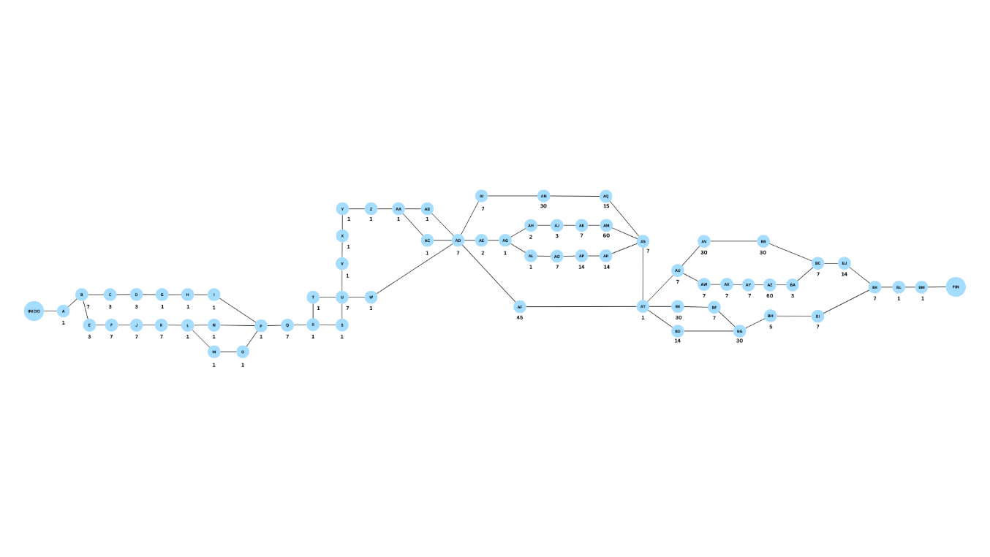

Ruta Crítica

A,B,E,F,J,K,L,M,O,P,Q,R,T,U,V,X,Y,Z,AA,AC,AD,AE,AG,AH,AJ,AK,AM,AS,AT,AV,AW,AX,AY,AZ,BA,BC,BJ,BK,BL,BM

Tabla de Actividades Criticas

|  |  |  |
| --- | --- | --- |
| Ruta Critica | Duración de Proyecto | Holgura |
| INICIO | 0 | 0 |
| A | 1 | 0 |
| B | 8 | 0 |
| E | 11 | 0 |
| F | 18 | 0 |
| J | 25 | 0 |
| K | 32 | 0 |
| L | 33 | 0 |
| M | 34 | 0 |
| O | 35 | 0 |
| P | 36 | 0 |
| Q | 43 | 0 |
| R | 44 | 0 |
| T | 45 | 0 |
| U | 52 | 0 |
| V | 53 | 0 |
| X | 54 | 0 |
| Y | 55 | 0 |
| Z | 56 | 0 |
| AA | 58 | 0 |
| AC | 59 | 0 |
| AD | 66 | 0 |
| AE | 68 | 0 |
| AG | 69 | 0 |
| AH | 71 | 0 |
| AJ | 74 | 0 |
| AK | 81 | 0 |
| AM | 141 | 0 |
| AS | 148 | 0 |
| AT | 149 | 0 |
| AV | 156 | 0 |
| AW | 163 | 0 |
| AX | 170 | 0 |
| AY | 177 | 0 |
| AZ | 237 | 0 |
| BA | 240 | 0 |
| BC | 247 | 0 |
| BJ | 261 | 0 |
| BK | 268 | 0 |
| BL | 269 | 0 |
| BM | 270 | 0 |
| FINAL | 270 | 0 |

Holguras

|  |  |
| --- | --- |
| Actividades | Holguras |
| C | 18 |
| D | 18 |
| G | 18 |
| H | 18 |
| I | 18 |
| N | 1 |
| W | 6 |
| AF | 37 |
| AI | 23 |
| AL | 36 |
| AN | 23 |
| AO | 36 |
| AP | 36 |
| AQ | 23 |
| AR | 36 |
| AV | 24 |
| BB | 24 |
| BD | 56 |
| BE | 33 |
| BF | 33 |
| BG | 33 |
| BH | 33 |
| BI | 33 |

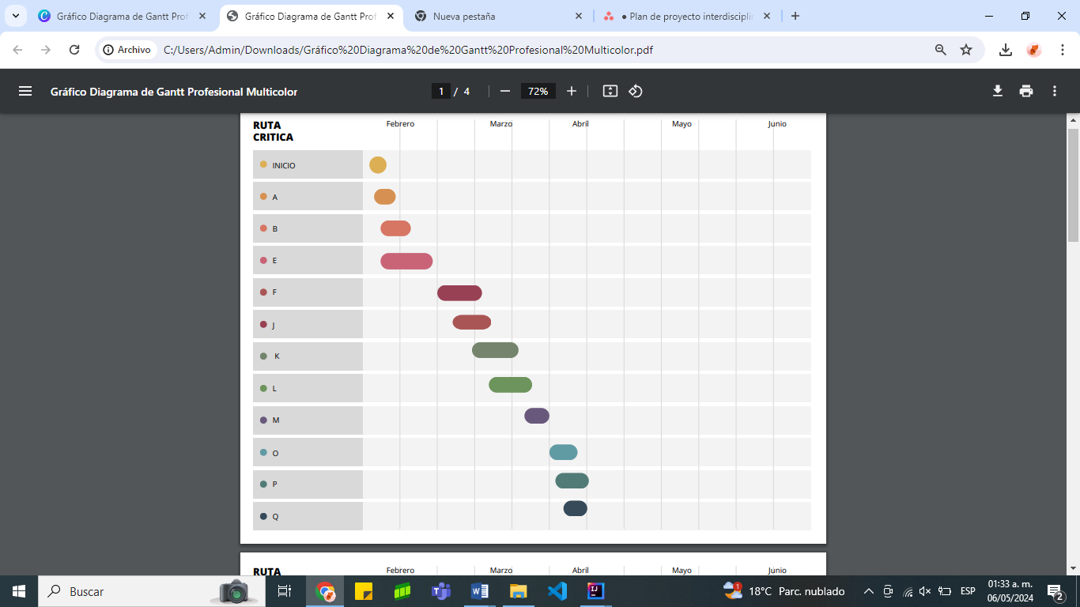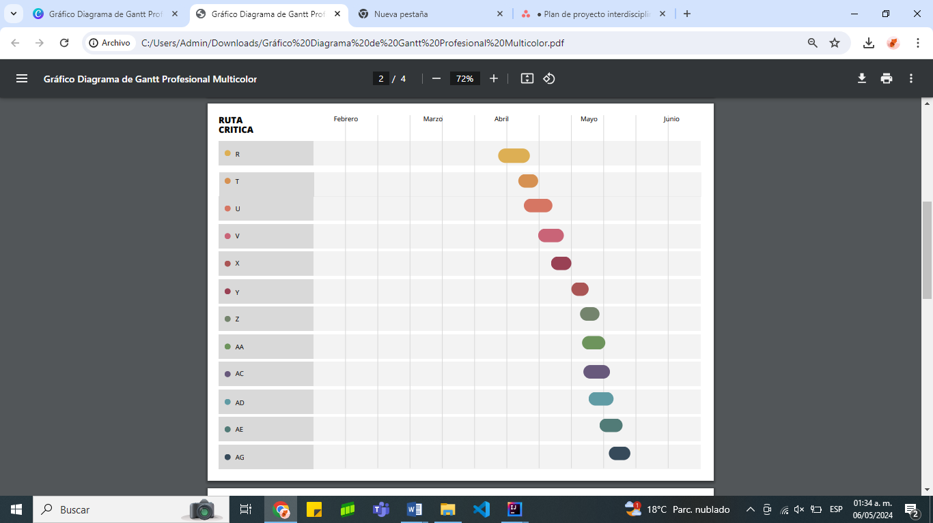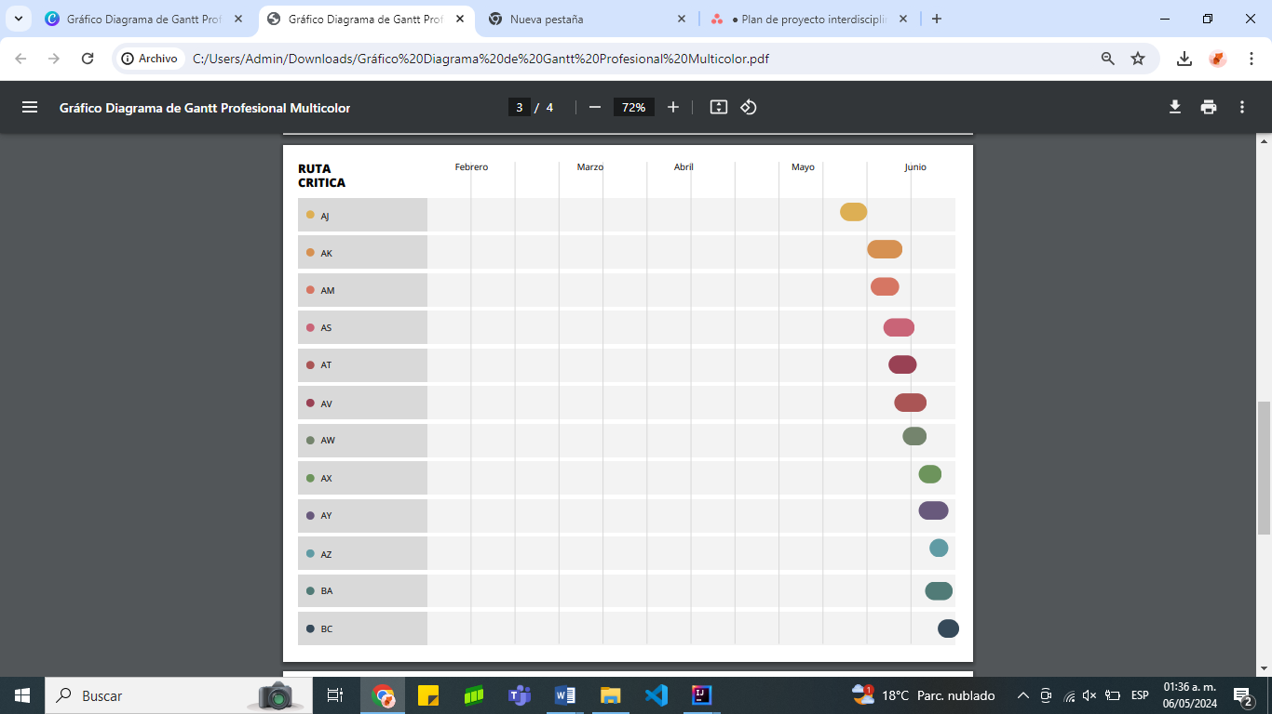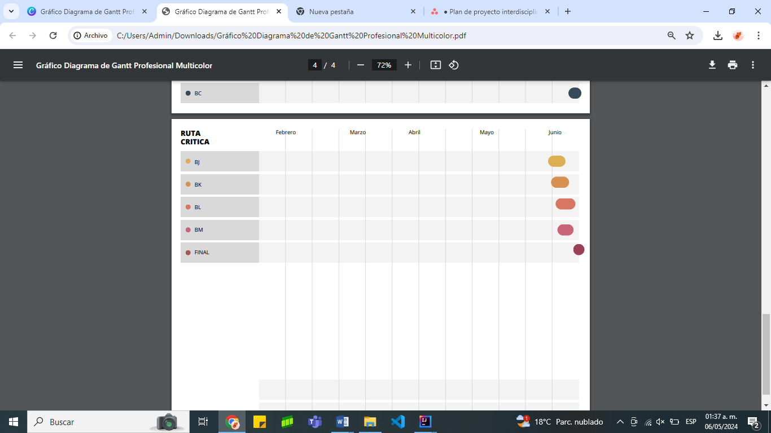

|  |
| --- |
| ANÁLISIS DE GANTT |
| Actividades Críticas con CPM vs GANTT: Para este caso coincidió que las actividades críticas obtenidas con el análisis CPM fueron las mismas que las obtenidas en el análisis de GANTT. |
| Actividades de Holgura con CPM vs GANTT: Para este caso no coincidieron las actividades de holgura obtenidas en el análisis CPM en comparación a las establecidas al hacer el análisis de GANTT, por ello, se realizó la siguiente gráfica exclusivamente de las actividades de holgura. |

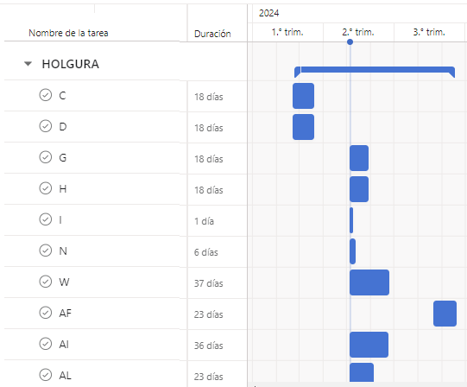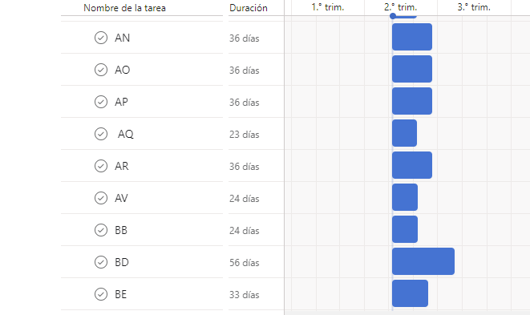

|  |  |  |  |  |
| --- | --- | --- | --- | --- |
|  |  |  |  |  |
| **___________________________** | **___________________________** | **___________________________** | **___________________________** | **___________________________** |
| Ramírez Cardoso Erick Martín | Bermejo Galicia Jessika Melissa | Montoya Bermudez Paulina | Pérez Colin Luis Omar | Pérez Lazcano Estela Jasive |

**MINUTA DE CRONOGRAMA**

|  |  |  |  |  |
| --- | --- | --- | --- | --- |
| **Actividad** | **Acuerdo** | **Fecha de Inicio** | **Fecha termino** | **Responsable** |
| Identificación de requisitos | Se establecieron los requisitos funcionales y no funcionales del proyecto. | 17 de abril 2024 | 19 de abril 2024 | Pérez Lazcano Estela Jasive |
| Priorización de requisitos | Se establecieron los requisitos de los requisitos más relevantes. | 17 de abril 2024 | 20 de abril 2024 | Pérez Colin Luis Omar |
|  |  |  |  |  |
|  |  |  |  |  |
|  |  |  |  |  |

|  |  |  |  |  |
| --- | --- | --- | --- | --- |
|  |  |  |  |  |
| **___________________________** | **___________________________** | **___________________________** | **___________________________** | **___________________________** |
| Ramírez Cardoso Erick Martín | Bermejo Galicia Jessika Melissa | Montoya Bermudez Paulina | Pérez Colin Luis Omar | Pérez Lazcano Estela Jasive |